https://graphacademy.neo4j.com/
这是neo4j官网的教程，打开网址
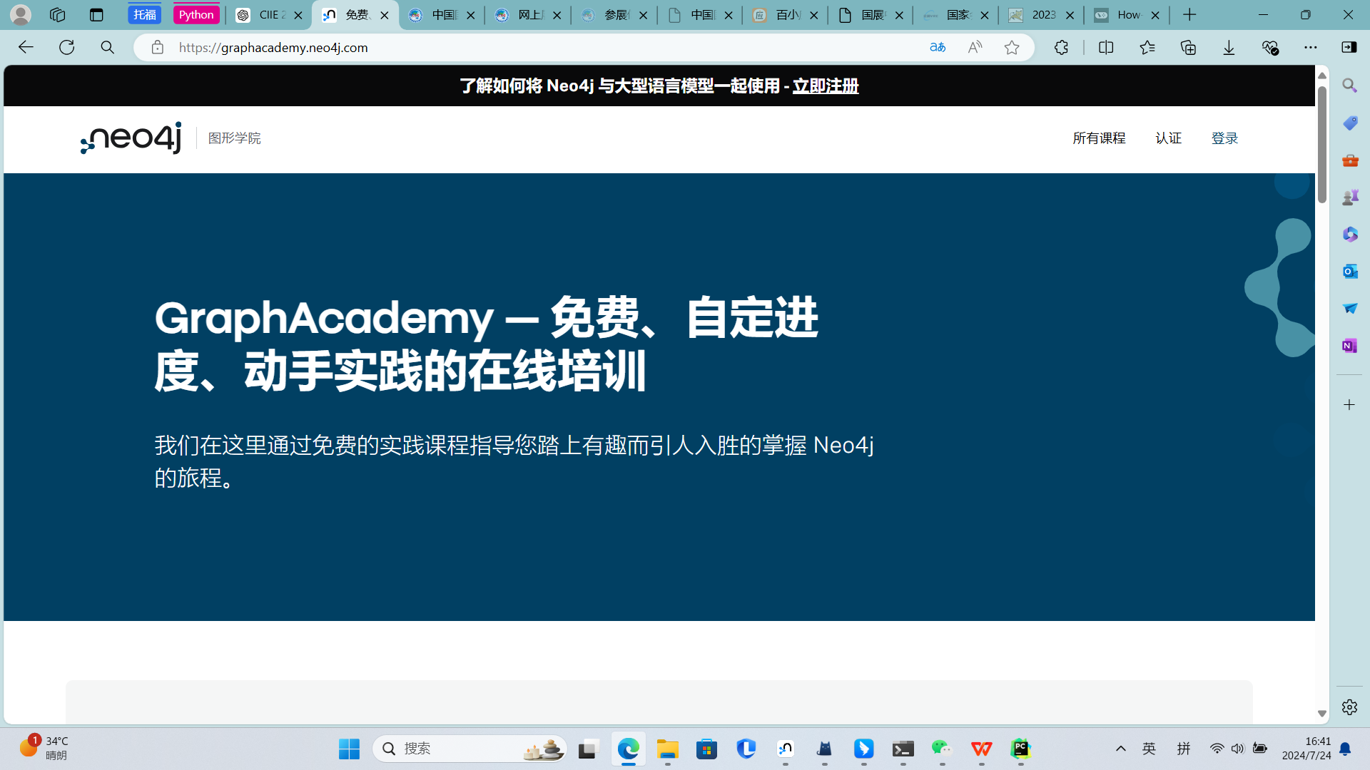
往下拉
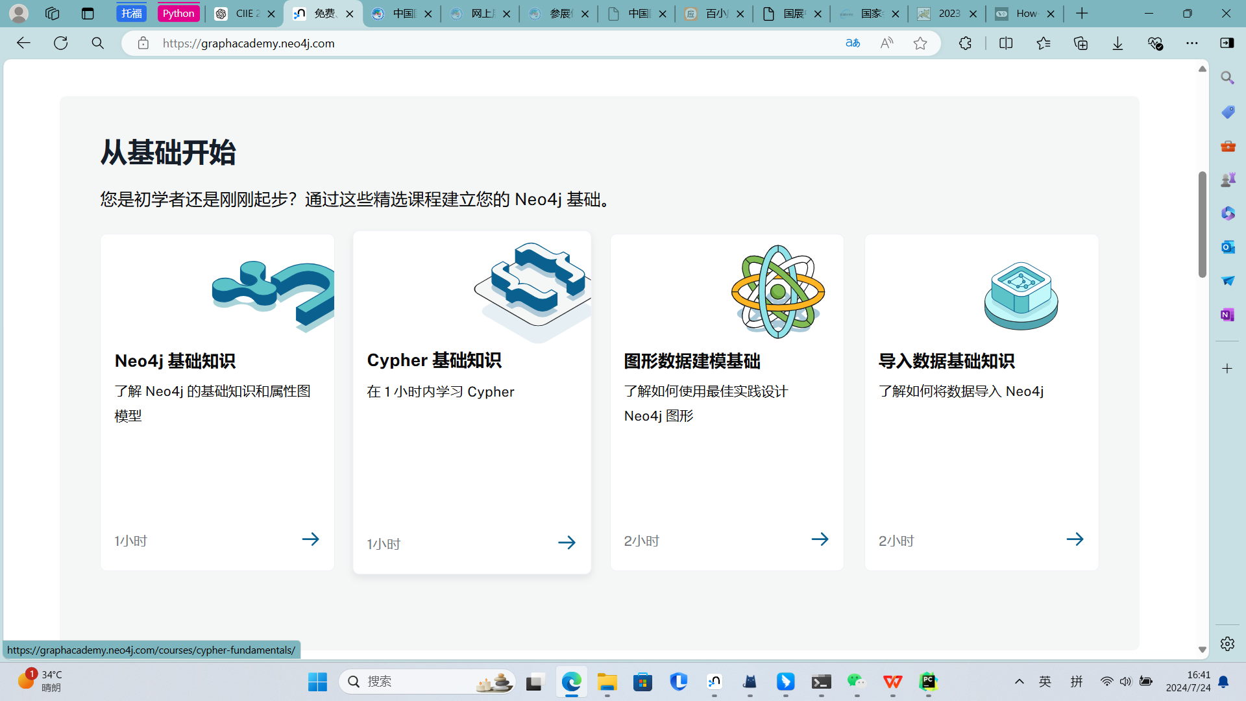
然后学习neo4j的基础知识和cypher的基础知识就行，点击进入。
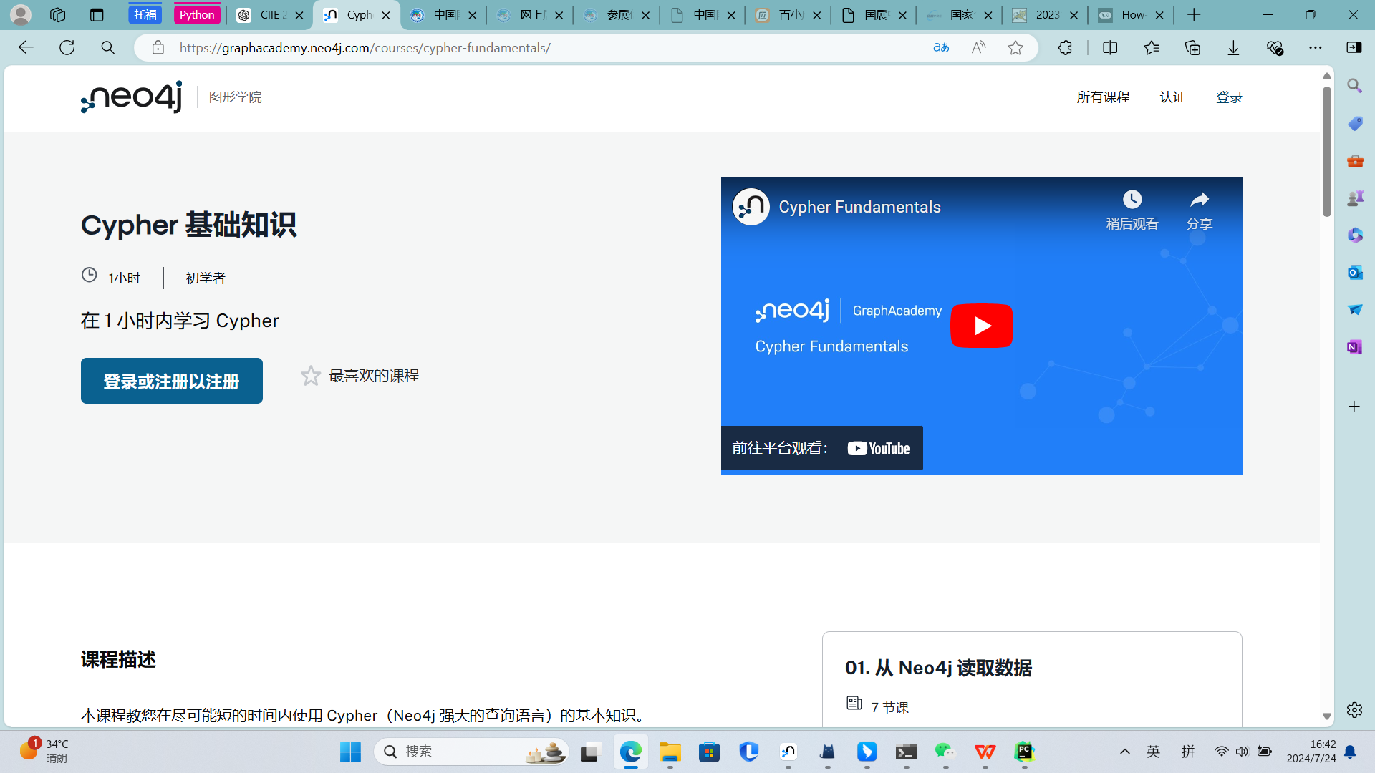
这里会要求你登录或者注册，按照要求注册即可，当然你也可以连接你的领英账号，我就是关联我的领英账号然后登录的。
或者twitter和Google账号都行
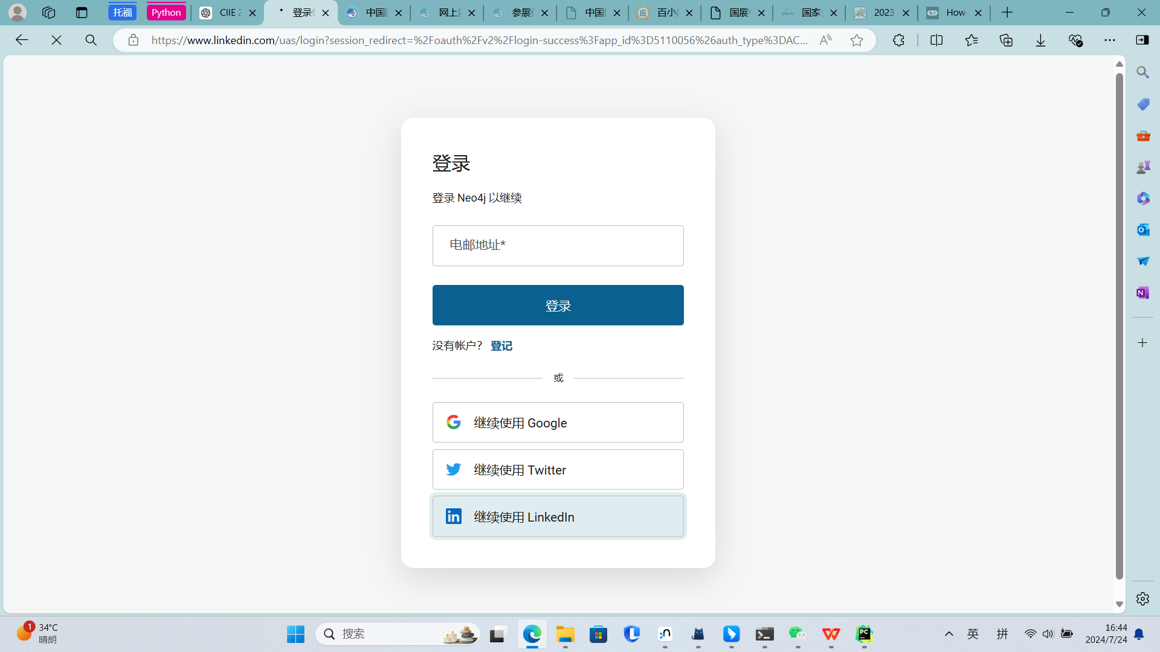
完成后返回https://graphacademy.neo4j.com/这个页面，然后选择自己想要学的课程即可。
！！！需要注意的是，课程内部分为两种课程，第一种是视频教学第二种是图文教学，视频教学的话需要打开VPN联入外网，因为它的视频根目录是来源于YouTube的。
！！！！此外，在做它里面的题目时请确保自己的neo4j没有运行，要不然会和它的冲突导致你无法获取它想要传输给你的neo4j信息
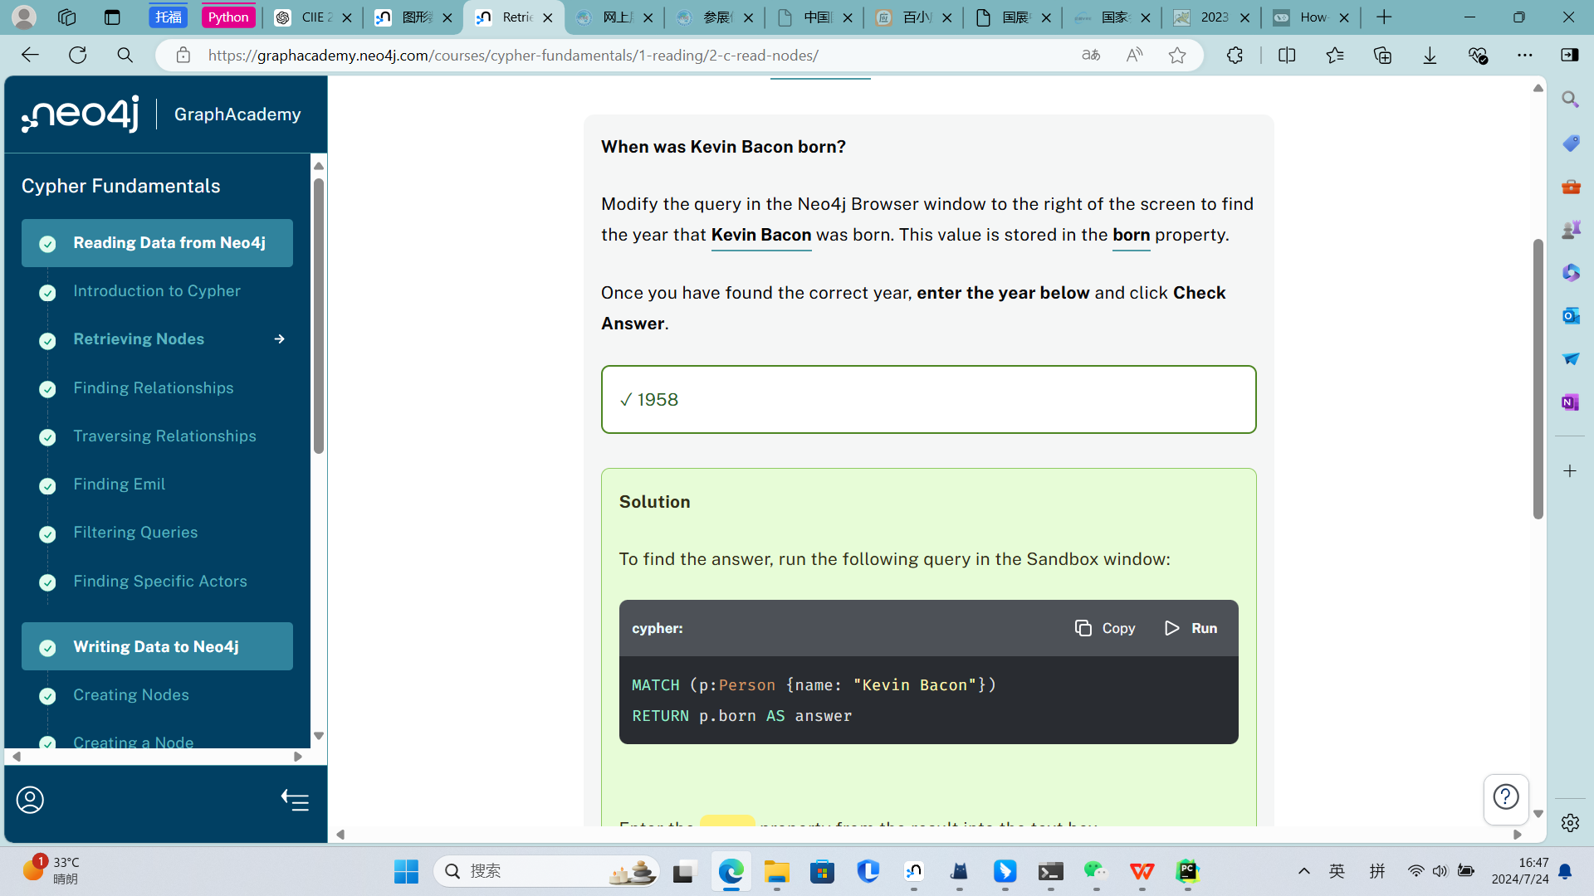

这里面所有课程都有，都可以自己进行学习
